13.05
Тема. Предлог, его роль в речи. Правописание предлогов.

-Откройте тетради, запишите число. Сегодня у нас 13ое мая. Классная работа. Кто записал, ручку на локоток.

-На экране у вас стихотворение.
Чудесный выдался денек,
А я учу предлоги...
И я шепчу, закрыв глаза,
Скрестив под стулом ноги:
"Что значит – "по"?
"Что значит – "за"?
И "за", и "по" – предлоги,
А хорошо бы за порог
И мчаться по дороге!
Какой бы выдумать предлог,
Чтоб не учить предлоги?
-Вы можете предположить тему сегодняшнего занятия?
-Кто знает, что такое предлоги?
-Сейчас нам предстоит узнать, что это такое.
-Откройте стр. 115 и прочитайте первое задание про себя.
-Прочитайте вслух, а теперь расскажите своими словами.

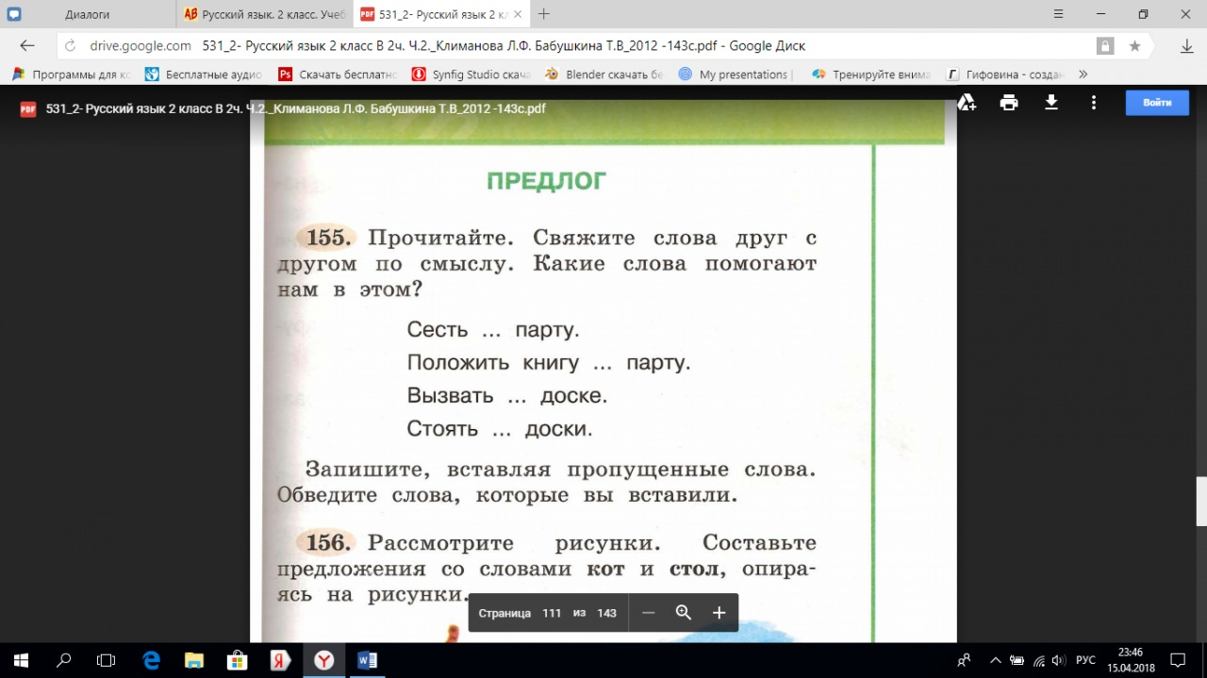

-А как вы считаете, для чего нам нужны эти слова?
-Сейчас мы проверим, правильны ли наши суждения . Откройте стр. 112 и прочитайте правило, которое нам дано.
-Прочитайте его вслух. Расскажите своими словами.
-Верно ли мы сделали первое предположение?
-Посмотрите на стр.115 упражнение 191. Сейчас мы выполним его.
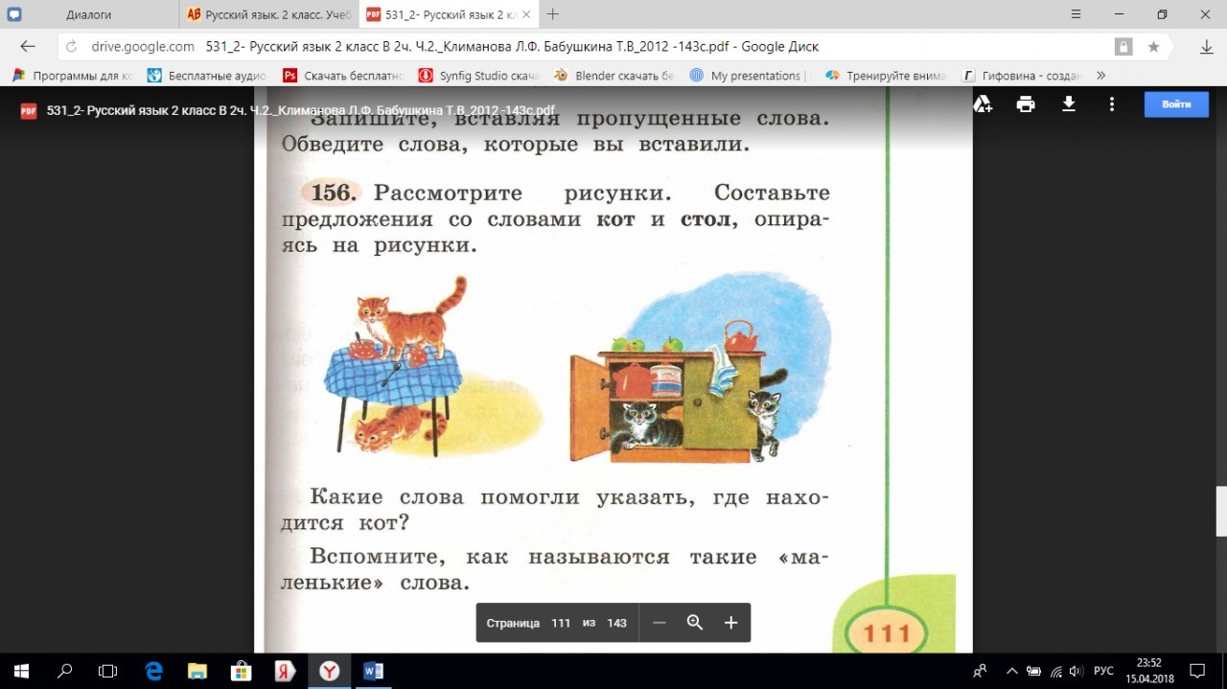
-Прочитайте задание про себя. А сейчас вслух
-Скажите, что нужно сделать своими словами?
-Верно. Начинайте выполнение задания.
-Какие предложения вы составили?
-Какие слова помогли узнать, где находится кот? Как эти слова называются и для чего они нам служат?
-Вспомните, как пишутся слова с предлогами?
Посмотрите на экран, вы видите предметы, расскажите, где что находится?
-Какие предлоги мы используем, как мы это определяем.
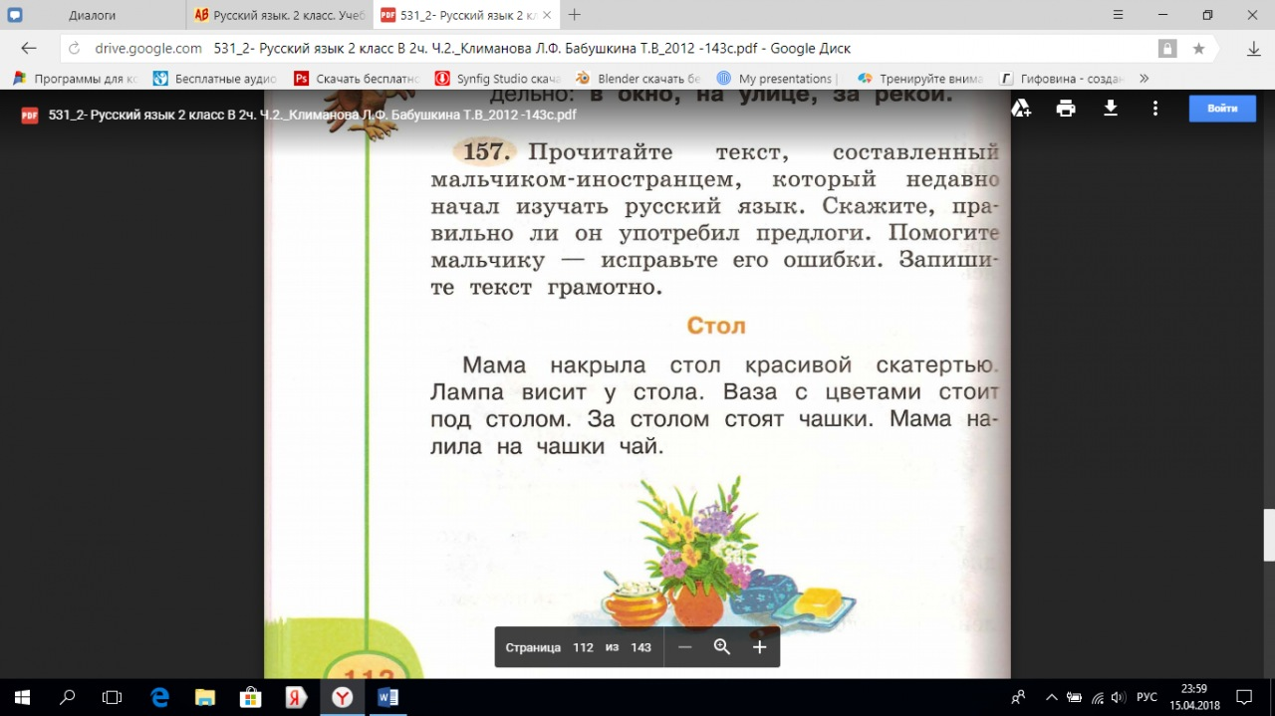

Вывод. Чтение сообщения профессора Самоварова на стр.116
Д/З.упр.192-письменно, выучить правило

14.05.
Тема. Различие написания приставок и предлогов
Чистописание
На доске:

В За Над По На О
в за над по на о
- Что записано на доске?
- Да, это могут быть и приставки, и предлоги.
- На минутке чистописания мы повторим написание этих букв, их соединения.
- Напишите правильно у себя в тетрадях эти две строчки.

Спишите слова раскрывая скобки.

Тропинка (с)пускалась с(горы).
Цветы (под)резали (под)корень.
- Докажите свое написание. (У глаголов не бывает предлогов, поэтому пишем слова слитно. У существительных предлоги есть, между предлогом и словом можно поставить другое слово, поэтому слова пишем раздельно)
- Для чего нужно уметь их различать? ( Предлог – это слово и пишется раздельно. Приставка – это часть слова, пишется со словом слитно.)
- Какой способ различение предлогов и приставок вы знаете? (Если можно вставить слово это предлог. Если слово поставить нельзя – приставка. У глаголов не бывает предлогов.)

Работа с учебником.
1.упр.199-устно
2.Чтение сообщения профессора Самоварова на стр.120
Д/З. упр.200-письменно, стр.121-запишите, раскрывая скобки.
Тема: Части речи.
- Повтори изученные части речи.
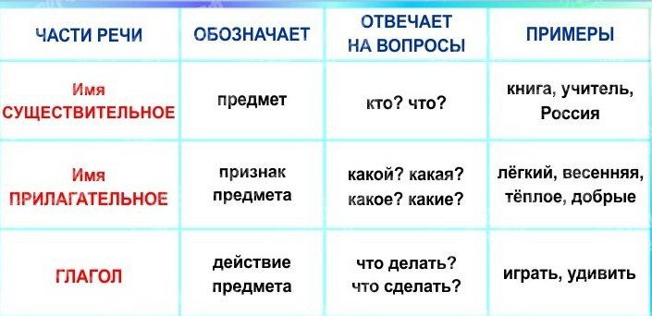

- Стр. 124,3 задание. Определи, к какой части речи относится каждое слово. Образец. Имена существительные: зоопарк, коробка, платье.
Глаголы: слушать, писать, радоваться.
Составь два предложения с данными словами.
- Найди и выпиши лишнее слово в каждом ряду.
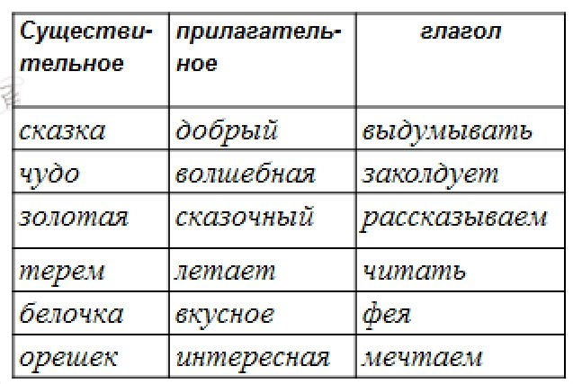
- Домашнее задание (письменное):
- Спиши предложения. Подчеркни только имена существительные одной чертой.
Образец. Взяли ребята лукошки и бегут в ближний лесок.
Пришла тёплая весна. На реке треснул лёд.
- Спиши предложения. Подчеркни только имена прилагательные волнистой линией.
Налетел яростный ветер. Закрутились снежные вихри.
- Спиши предложения. Подчеркни только глаголы двумя чертами.
Цветёт липа. Весь день поют птицы. Все радуются теплу и свету.

16.05
Тема. Предложение. Главные члены предложения.

- Составь и запиши предложения из слов каждой строчки.
Дети, на, зарядку, площадке, делали.
Дети, школу, спешат, в.
- Прочитай диалог профессора Самоварова и Совёнка (стр. 126)
- Определи границы предложений. Запиши полученный текст.
За деревней лес там живёт волчица у неё волчата мать принесла им добычу.
- Внимательно рассмотри таблицу или прочитай сообщение от профессора Самоварова (стр.129)
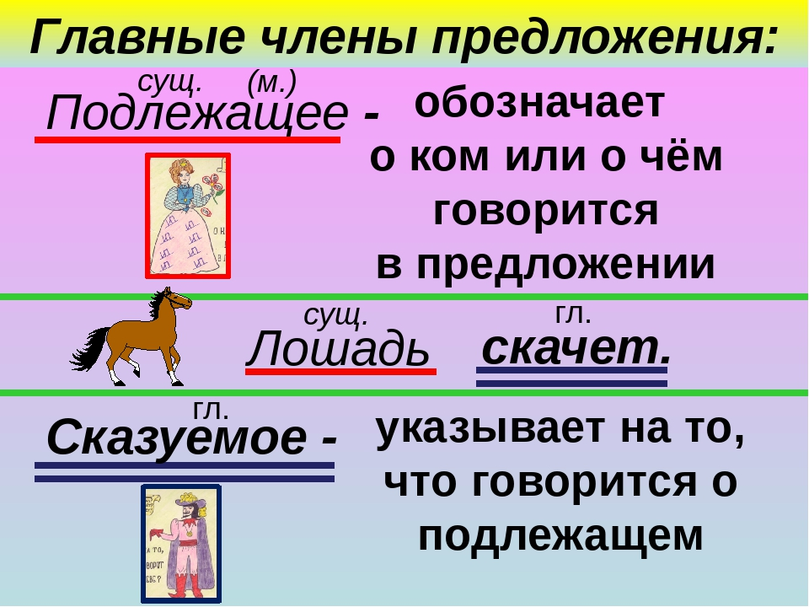
- Домашнее задание (письменное):
Стр. 130, упр. 209 закончи предложения. Вставь в них подходящие слова из правого столбика. Запиши предложения без вопросов. Подчеркни подлежащее одной чертой, а сказуемое двумя чертами.

